～ 未知を知り、探究し、思いを綴る ～
第６回 ニュース作文コンクール

主催：私塾協同組合連合会、朝日小学生新聞、朝日中高生新聞
協力：全日本私塾ネットワーク、愛知県私塾協同組合、静岡県私塾連盟（申請中）

●趣旨
2020年度の大学入試改革では、より読解力、思考力、記述要約力が試される。模擬問題では、実社会で起こっている題材をもとに作問がされた。今以上に論理国語の要素が強くなることが予想されている。
本コンクールは、子どもたちが社会の出来事に関心をもち、テーマについて探究し、作文に表現することで、未来に見据えて必要な力を育むきっかけとする。

●実施要項
部門 小学生の部 中学生の部の部門
文字数 小学生の部400字（原稿用紙1枚） 中学生の部800字（原稿用紙2枚）
対象新聞 朝日小学生新聞 朝日中高生新聞

●応募方法
（1）朝日小学生新聞、朝日中高生新聞（以下、新聞）から興味関心のある記事を選定する
（2）新聞記事を読み、詳しく調べる
（3）指定の文字数で作文を書きあげる
（4）市販の原稿用紙の場合は、応募票を貼る
（5）学習塾で取りまとめ、コンクール事務局に送る

●表彰
最優秀賞 表彰状と図書カード 小学生の部 中学生の部 各1名
優秀賞 〃 〃 〃 各5名
佳作 〃 〃 〃 各15～30名

●募集から表彰式までの日程
5月下旬～6月中旬 | 募集期間
6月25日 | 第1次申込締切
7月～10月 | 新聞活用・作文期間
11月2日 | 作品締切
11月中旬 | 審査
12月9日 | 表彰式（東京・朝日新聞社）

●コンクール参加費
◇本コンクールは、①塾に参加表明いただき、②ご応募いただくコンクールとなります。
◇別途、参加申込書がございます。
1 | あさじゅく加盟塾 | 無料
2 | あさじゅく非加盟塾 | 新聞代+事務手数料2,000円
☆2の場合の料金体系
2ヶ月コース | 7,472円
3ヶ月コース | 10,208円
4ヶ月コース | 12,912円
①朝日小学生新聞 月ぎめ1,769円 ②朝日中高生新聞 月ぎめ967円
③コンクール事務手数料 2,000円 上記は（①+②）×購読月+③の合計
※あさじゅくとは…朝日小学生新聞、朝日中高生新聞を購読し、提携する塾です。
提携塾は、「塾内での新聞記事の使用（著作権フリー）」「天声こども語の要約配信」「入試に出題する時事問題の配信」「弊社ロゴの使用」などのコンテンツを使用することができます。購読料以外の費用は発生しません。詳細は、朝日学生新聞社（03-3545-5227）まで。

●昨年の表彰式
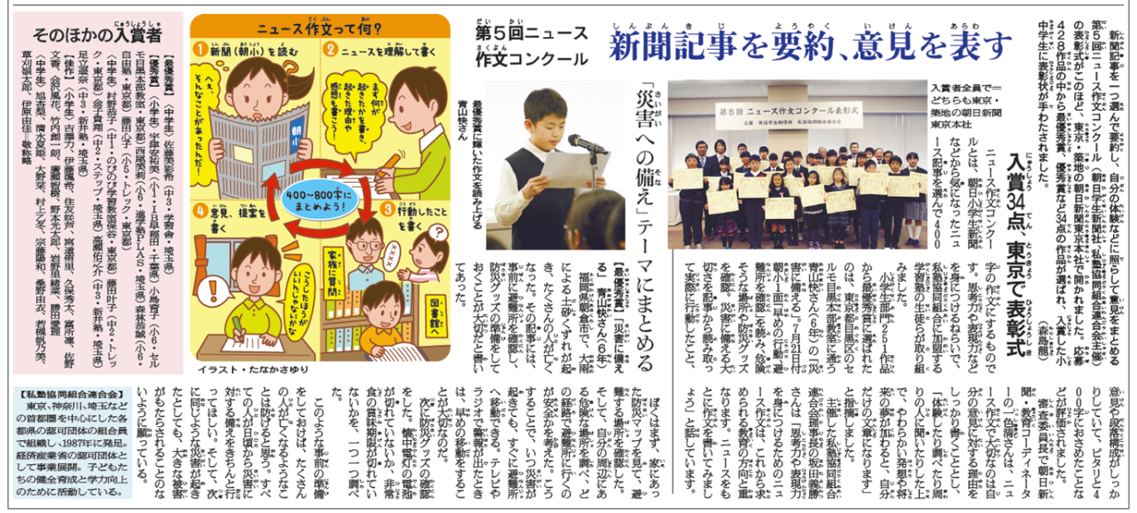
※朝日小学生新聞2017年12月19日付

●お問い合わせ先
ニュース作文コンクール事務局（朝日学生新聞社内） 担当：森島、市野
〒104-8433 東京都中央区築地5-3-2 朝日新聞社新館9階
03-3545-5227（平日10時00分～17時30分）

